INFORME DE FISCALIZACIÓN AMBIENTAL

INSPECCIÓN AMBIENTAL

MINERA ANTUCOYA

DFZ-2015-538-II-RCA-IA

 | Nombre | Firma
Aprobado | Ricardo Ortíz Arellano
Revisado | Eduardo Ávila Acevedo
Elaborado | Christian Rojo Loyola

Tabla de Contenidos
Tabla de Contenidos 2
1. RESUMEN. 3
2. IDENTIFICACIÓN DEL PROYECTO, INSTALACIÓN, ACTIVIDAD O FUENTE FISCALIZADA 4
2.1. Antecedentes Generales 4
2.2. Ubicación y Layout 5
3. INSTRUMENTOS DE GESTIÓN AMBIENTAL QUE REGULAN LA ACTIVIDAD FISCALIZADA. 7
4. ANTECEDENTES DE LA ACTIVIDAD DE FISCALIZACIÓN. 8
4.1. Motivo de la Actividad de Fiscalización. 8
4.2. Materia Específica Objeto de la Fiscalización Ambiental. 8
4.3. Aspectos relativos a la ejecución de la Inspección Ambiental. 8
4.3.1. Primer día de inspección 8
4.3.2. Esquema de recorrido 9
4.3.3. Detalle del Recorrido de la Inspección. 9
5. HECHOS CONSTATADOS. 10
5.1. Afectación del patrimonio cultural 10
6. CONCLUSIONES. 13
7. DOCUMENTACIÓN SOLICITADA Y ENTREGADA. 14
8. ANEXOS. 15

RESUMEN.

El presente documento da cuenta de los resultados de la actividad de fiscalización ambiental realizada por la Superintendencia del Medio Ambiente, junto al Consejo de Monumentos Nacionales, a la “Minera Antucoya”. La actividad de inspección fue desarrollada el día 20 de octubre de 2015.

El proyecto consiste en la extracción de los minerales oxidados del yacimiento a través de una operación minera convencional a rajo abierto, lo cual da origen a tres tipos de materiales clasificados de acuerdo a la ley que presente cada uno: mineral de mayor ley, mineral de menor ley y estéril. El objetivo del proyecto será obtener a través de este mineral una producción promedio anual del orden de las 80.000 ton de cobre fino al año, pudiendo alcanzarse en algunos períodos las 90.000 ton/año.

La materia relevante objeto de la fiscalización fue la afectación de patrimonio cultural.

El hecho constatado que representó hallazgo es que el cercado perimetral del Hallazgo N° 2 posee una distancia de 4 metros entre el sitio y las mallas, por lo que se solicita al Titular instalar el cercado al menos a 10 m, lo cual será inspeccionado en futuras fiscalizaciones.

IDENTIFICACIÓN DEL PROYECTO, INSTALACIÓN, ACTIVIDAD O FUENTE FISCALIZADA

Antecedentes Generales

Identificación de la actividad, instalación, proyecto o fuente fiscalizada: Minera Antucoya.

Región: Antofagasta. | Ubicación específica de la actividad, proyecto o fuente fiscalizada:  Minera Antucoya (Coordenadas UTM DATUM WGS 84, HUSO 19 S; N 7.498.053; E 413.843).
Provincia: Tocopilla.

Comuna: Maria Elena.
Titular de la actividad, instalación, proyecto o fuente fiscalizada: Minera Antucoya. | RUT o RUN: 76.079.669-7
Domicilio titular:  Apoquindo 4001, Piso 18, Las Condes, Santiago. | Correo electrónico: contacto@antucoya.cl
 | Teléfono: 2 27987328
Identificación del representante legal:  Ramón Jorquera F. | RUT o RUN:  6.748.809-1
Domicilio representante legal:  Apoquindo 4001, Piso 18, Las Condes, Santiago. | Correo electrónico: rjorquera@antucoya.cl
 | Teléfono: 2 27987328
Fase de la actividad, proyecto o fuente fiscalizada: Operación.

Ubicación y Layout

Figura 1. Mapa de ubicación local (Fuente: Google Earth).

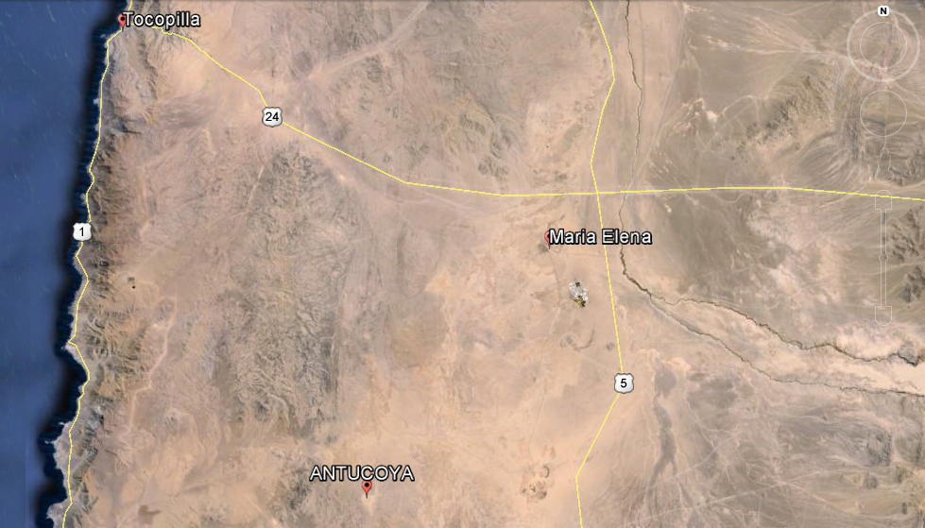
Coordenadas UTM de referencia
Datum: WGS 84 | Huso: 19 S | UTM N: 7.496.762 | UTM E: 409.227
Ruta de acceso: Desde Antofagasta se debe dirigir por la Ruta 26, aproximadamente 13 kilómetros hasta la intersección con la Ruta 5, por donde se debe dirigir en dirección Norte aproximadamente 150 kilómetros hasta la Ruta B- 242, por donde se debe continuar hasta llegar al acceso principal de la instalación.

Figura 2. Layout del proyecto (Fuente: Estudio de Impacto Ambiental Proyecto “ANTUCOYA”).

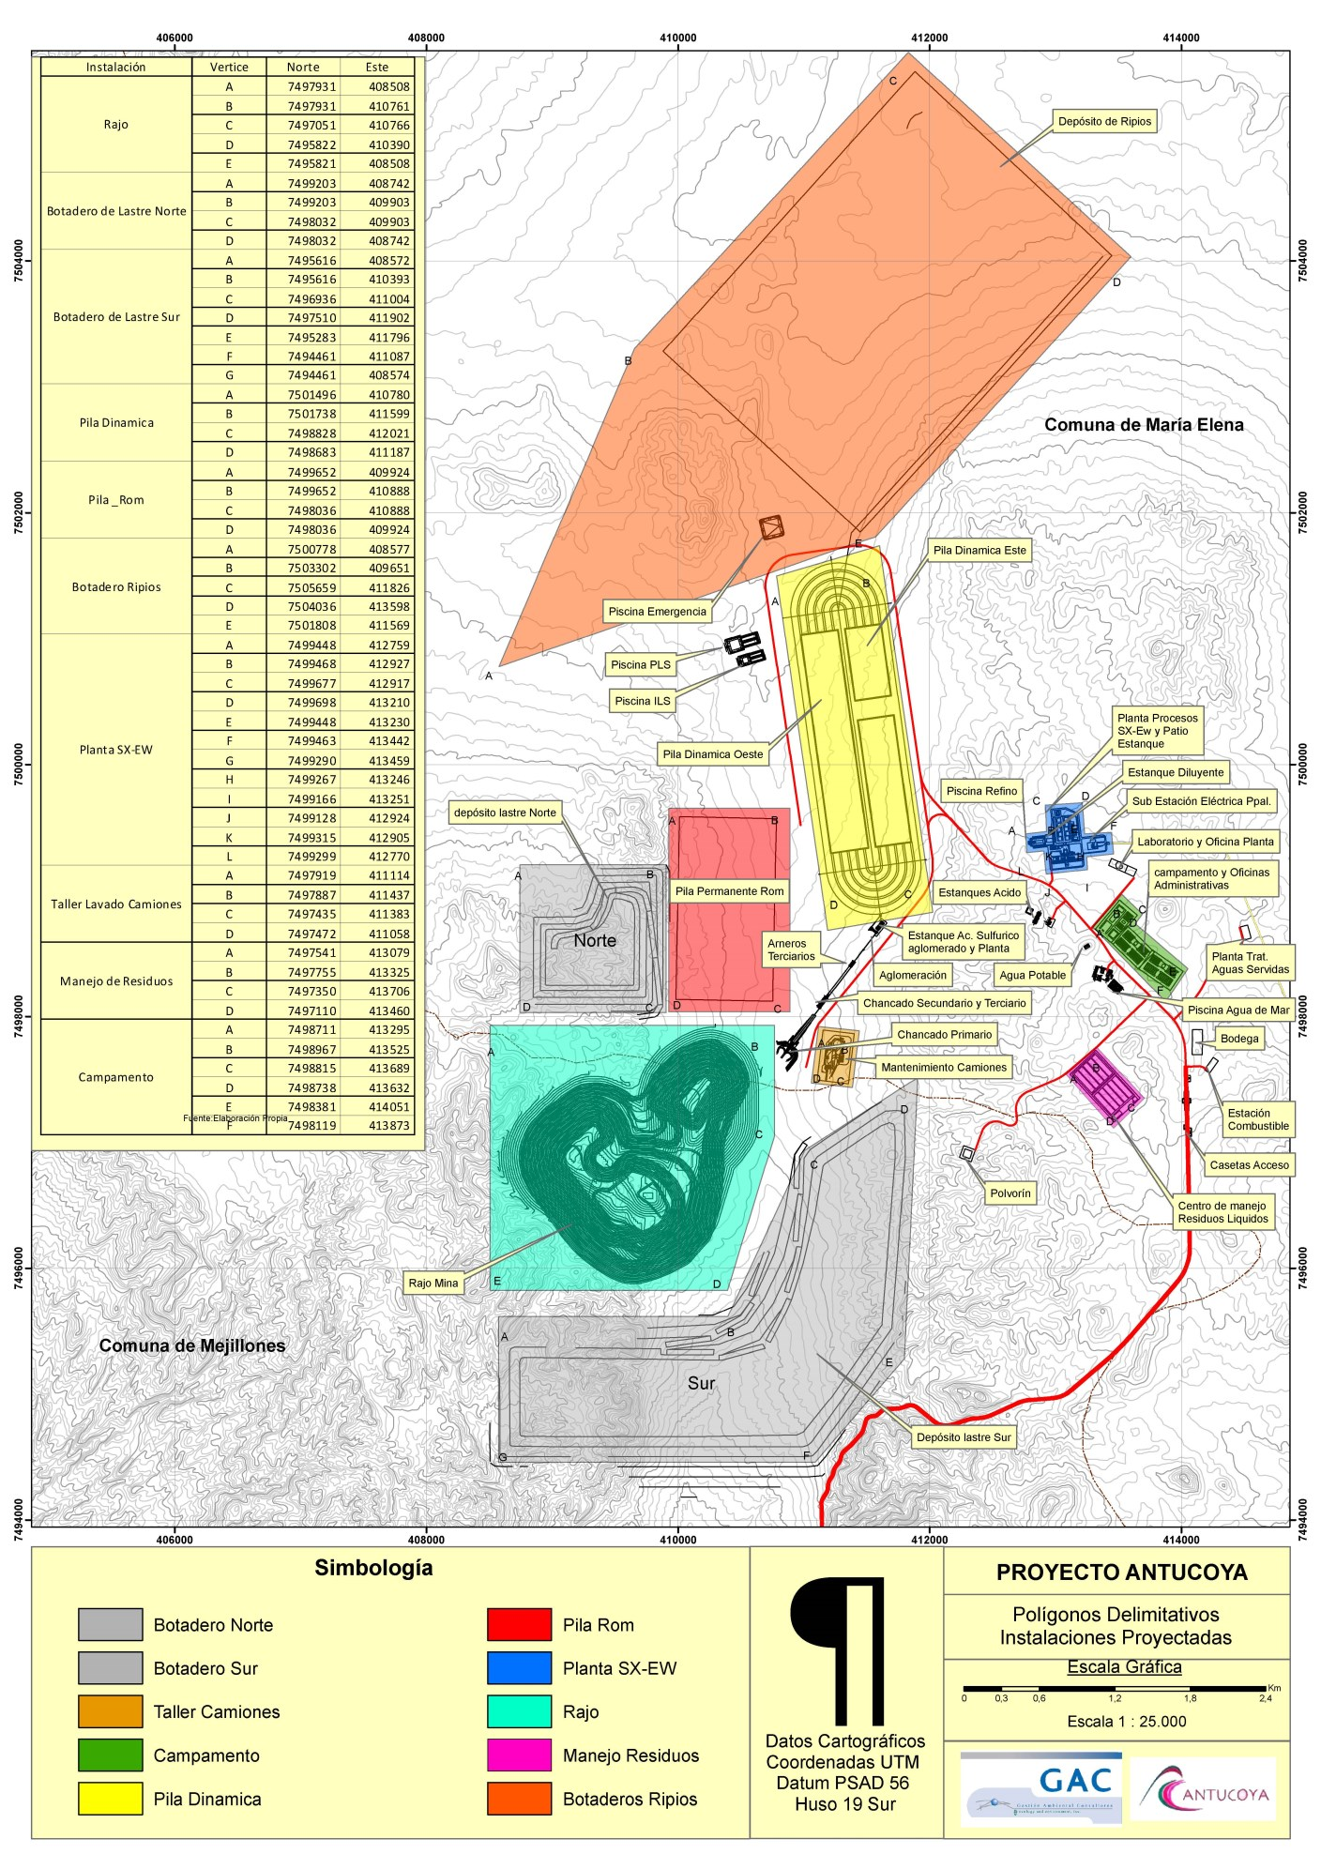

INSTRUMENTOS DE GESTIÓN AMBIENTAL QUE REGULAN LA ACTIVIDAD FISCALIZADA.

Identificación de Instrumentos de Gestión Ambiental que regulan la actividad, proyecto o fuente fiscalizada.
N° | Tipo de instrumento | N°/  Descripción | Fecha | Comisión / Institución | Nombre de la actividad, proyecto o fuente regulada | Comentarios | Instrumento fiscalizado
1 | RCA | 0061 | 22/02/2015 | Comisión de Evaluación Ambiental, Región de Antofagasta. | Aseguramiento Parámetros Metalúrgicos Antucoya. | Cerrada o Abandonada. | No
2 | RCA | 0128 | 11/07/2011 | Comisión de Evaluación Ambiental, Región de Antofagasta. | Proyecto Antucoya. | Con pertinencias de ingreso al SEIA. | Sí
3 | RCA | 0136 | 08/06/2012 | Comisión de Evaluación Ambiental, Región de Antofagasta. | Planta de Producción de Ácido Sulfúrico Antucoya. | No iniciada la fase de construcción. | No
4 | RCA | 0101 | 21/02/2014 | Comisión de Evaluación Ambiental, Región de Antofagasta. | Línea de Transmisión Eléctrica Minera Antucoya. | Sin pertinencias de ingreso al SEIA. | No

ANTECEDENTES DE LA ACTIVIDAD DE FISCALIZACIÓN.

Motivo de la Actividad de Fiscalización.

Motivo:  Programada. | Descripción del motivo:  Según Resolución SMA N° 769/2014 que fija Programa y Subprogramas Sectoriales de Fiscalización Ambiental de Resoluciones de Calificación Ambiental para el año 2015.

Materia Específica Objeto de la Fiscalización Ambiental.

- Afectación de patrimonio cultural.

Aspectos relativos a la ejecución de la Inspección Ambiental.

Primer día de inspección

Fecha de realización:  20 de octubre de 2015 | Hora de inicio:  10:25 |  | Hora de finalización:  14:00
Fiscalizador encargado de la actividad:  Francisco Silva Bustamante |  |  | Órgano:  CMN
Fiscalizadores participantes:  Eduardo Ávila Acevedo |  |  | Órgano:  SMA
Existió oposición al ingreso: No |  | Existió auxilio de fuerza pública: No
Existió colaboración por parte de los fiscalizados: Sí |  | Existió trato respetuoso y deferente: Sí
Entrega de antecedentes solicitados: Sí |  | Entrega de acta: Sí, Anexo 1.
Observaciones: Sin observaciones.

Esquema de recorrido
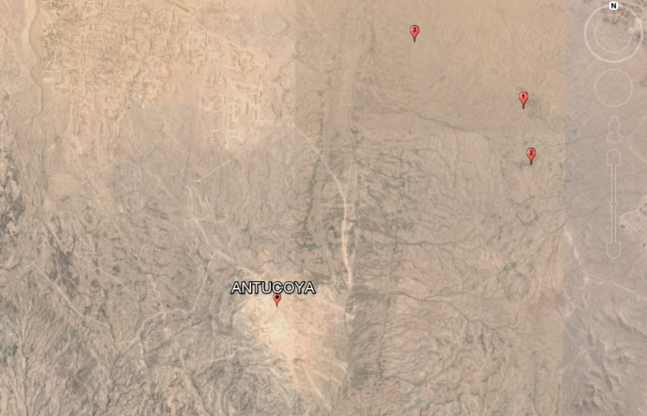

Detalle del Recorrido de la Inspección.

N° de estación | Nombre del sector | Descripción estación
1 | Hallazgo 4 | Sector donde se ubica el hallazgo arqueológico N° 4.
2 | Hallazgo 3 | Sector donde se ubica el hallazgo arqueológico N° 3.
3 | Hallazgo 2 | Sector donde se ubica el hallazgo arqueológico N° 2.

HECHOS CONSTATADOS.

Afectación del patrimonio cultural.

Número de hecho constatado: 1 | Estación N°: 1, 2 y 3.
Exigencia:
RCA N° 0128/2011 Considerando 7.2. Patrimonio Cultural.

Se detectaron cuatro hallazgos arqueológicos, de los cuales sólo uno se encuentra dentro del área de influencia directa del proyecto Hallazgo N° 2: Parapeto. A solicitud del Consejo de Monumentos Nacionales al Hallazgo N°1: Taller Lítico, también se realizarán las siguientes medidas de resguardo:

- Cercado perimetral: las mallas de protección estarán ubicadas al menos a 10 m de distancia del límite de los sitio arqueológicos.

- Señalética: se instalará señalética pertinente en las inmediaciones de cada sitio.

Adicionalmente, a nivel general, se considera realizar charlas inductivas a todas aquellas personas que ingresen por primera vez a la faena minera, la cual contendrá, entre otros temas, los principales aspectos de la componente arqueológica. Esta sección deberá ser aprobada por un arqueólogo o por un licenciado en arqueología, quien a su vez validará anualmente dicho material. Dentro de sus contenidos, se deberá incluir fotografías de los hallazgos arqueológicos detectados en el sector, indicándose para cada uno sus principales características como ubicación, tipo de hallazgo, asignación temporal, estado de conservación, entre otros. Asimismo, se presentará el procedimiento a seguir en caso de detectar hallazgos arqueológicos no previstos, y se podrán incluir otros aspectos que, de acuerdo a la opinión del arqueólogo, sean de relevancia e importantes de destacar.

Además, a fin de prevenir la ocurrencia de impactos no previstos sobre este componente, se contará con un profesional arqueólogo un licenciado en arqueología que supervise las faenas de construcción, el cual visitará el área en forma semestral. En caso de encontrar materiales culturales durante estas excavaciones, se paralizarán las obras en el lugar específico y se procederá a dar aviso a Carabineros y al Consejo de Monumentos Nacionales, a fin de solicitar la autorización de salvataje arqueológico correspondiente, de acuerdo a lo establecido en el D.S. N° 484/90 del Ministerio de Educación.

En cuanto a la etapa de operación, se considera la supervisión periódica de los Hallazgos N° 1 y N° 2 identificados, así como de las medidas de protección implementadas para su debido resguardo, esto es, estado de conservación de cercos y de los materiales de construcción, distanciamiento del cercado, estado de la señalética entre otros aspectos de interés. El Plan se llevará a cabo durante toda la operación del proyecto, e incluye una visita anual de un arqueólogo o licenciado en arqueología al sitio protegido y la posterior entrega de un informe al Consejo de Monumentos Nacionales.

Hechos:

Durante las actividades de inspección, se constató lo siguiente:

- La instalación, cercado y señalética conservando las siguientes distancias mínimas entre el borde del sitio y el cercado: “Hallazgo 4”, 15 metros; “Hallazgo 3”, 10 metros y “Hallazgo 2”, 4 metros.

- La estructura del cercado es sobre pollos de hormigón y pilotes de aluminio con travesaños de fiero y malla acma. Además, poseen puerta de acceso cerrada con candado. Fotografía 1.

- Se informó por parte del Sr. Sr. Bernardo Campagnaro, Ingeniero en Gestión Ambiental, que sólo pueden ingresar al sitio el personal de medio ambiente de la empresa, los cuales se encargan de los monitoreos y mantenciones.

- En cuanto a la señalética se observó que esta es de aluminio, indicando mediante letreros la protección legal del área y señalética complementaria, entregando información específica del sitio.

- Los sitios “Hallazgo 4” y “Hallazgo 3” se encuentran fuera del área de influencia del proyecto, mientras que el sitio “Hallazgo 2”, está dentro del área mencionada. Fotografía 2.

Mediante ORD. MZN N° 626/2015 de la SMA (Anexo 2), se envió al CMN la Carta S/N° del Sr. Ramón Jorquera, Gerente General de la Minera Antucoya, mediante la cual envía antecedentes solicitados en la actividad de inspección ambiental (Anexo 3). A la fecha de cierre de este informe, no se recepcionó pronunciamiento del CMN.

Registros
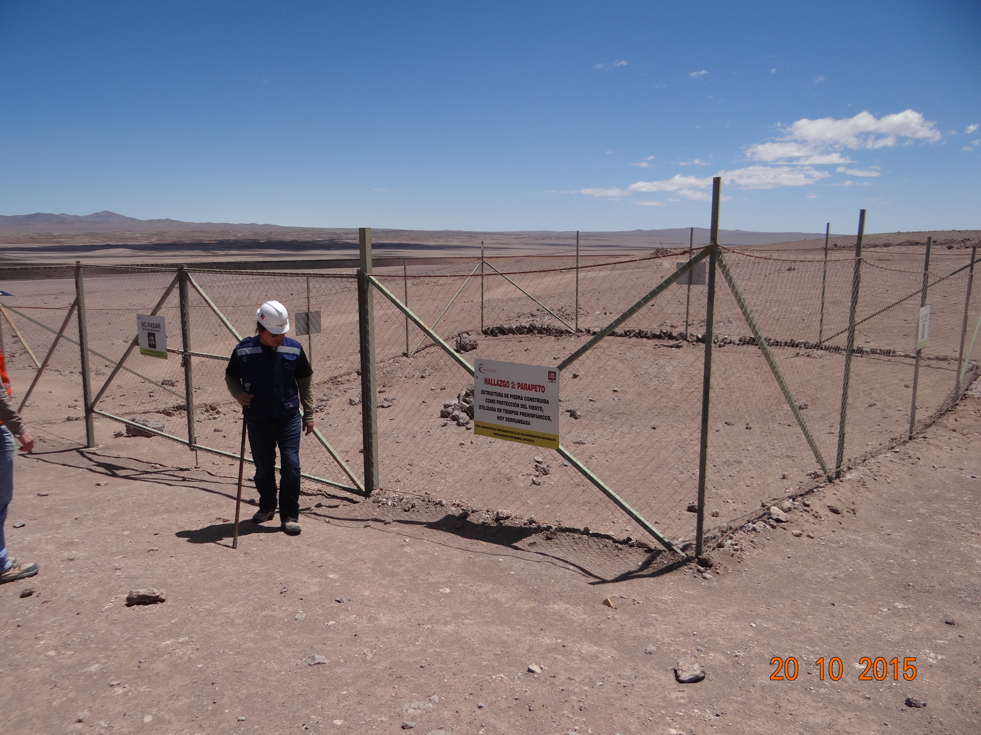 |  |  | 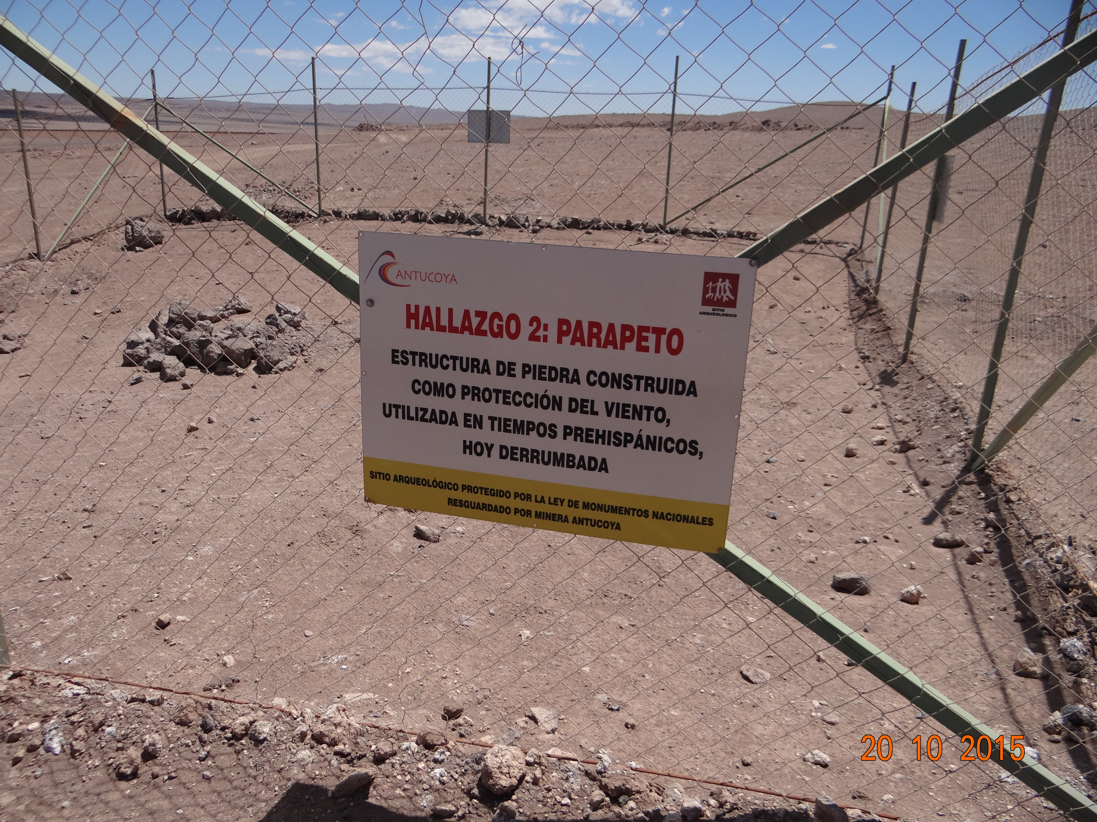
Fotografía 1. | Fecha: 20 de octubre de 2015 |  | Fotografía 2. | Fecha: 20 de octubre de 2015
Coordenadas DATUM WGS 84 HUSO 19 S | Coordenada Norte: 7.501.564 | Coordenada Este: 411.669 | Coordenadas DATUM WGS 84 HUSO 19 S | Coordenada Norte: 7.501.564 | Coordenada Este: 411.669
Descripción medio de prueba:  Hallazgo 2 cercado con malla acma. |  |  | Descripción medio de prueba:  Letrero con reseña sobre hallazgo y protección.

CONCLUSIONES.

De los resultados de las actividades de fiscalización, asociados los Instrumentos de Gestión Ambiental indicados en el punto 3, se puede indicar que los principales hallazgos detectados se presentan a continuación. Al respecto de los hechos que constituyen las conformidades, estas se encuentran descritas en el acta de fiscalización ambiental:

N° Hecho constatado | Materia específica objeto de la fiscalización ambiental | Exigencia asociada | Hallazgo
1 | Afectación de patrimonio cultural | RCA N° 0128/2011 Considerando 7.2. Patrimonio Cultural  Se detectaron cuatro hallazgos arqueológicos, de los cuales sólo uno se encuentra dentro del área de influencia directa del proyecto Hallazgo N° 2: Parapeto. A solicitud del Consejo de Monumentos Nacionales al Hallazgo N° 1: Taller Lítico, también se realizarán las siguientes medidas de resguardo:  - Cercado perimetral: las mallas de protección estarán ubicadas al menos a 10 m de distancia del límite de los sitio arqueológicos.  - Señalética: se instalará señalética pertinente en las inmediaciones de cada sitio. | El cercado perimetral del Hallazgo N° 2 se constató a una distancia de 4 metros entre el sitio y las mallas.  Se solicita al Titular instalar el cercado al menos a 10 m del Hallazgo N° 2, lo cual será inspeccionado en futuras fiscalizaciones.

DOCUMENTACIÓN SOLICITADA Y ENTREGADA.

N° | N° de hecho asociado | Documento solicitado | Plazo de entrega | Fecha entrega | Observaciones
1 | 1 | Entregar el contenido de la última charla de inducción realizada en temas arqueológicos y registro de asistencia. | 23-10-2015 | 22-10-2015 | Sin observaciones.
2 | 1 | Entregar presentación en Powerpoint realizada en la reunión informativa, que trató temas arqueológicos. | 23-10-2015 | 22-10-2015 | Sin observaciones.

ANEXOS.

N° Anexo | Nombre Anexo
1 | Acta de Inspección Ambiental.
2 | ORD. MZN N° 626/2015 de la SMA.
3 | Carta S/N° del Sr. Ramón Jorquera, Gerente General de la Minera Antucoya.

